1、首先使用IE11浏览器进入到西安市公共资源交易中心工程建设交易平台用户登录页面。在此页面点击浏览器右上角工具按钮，按下图所示：
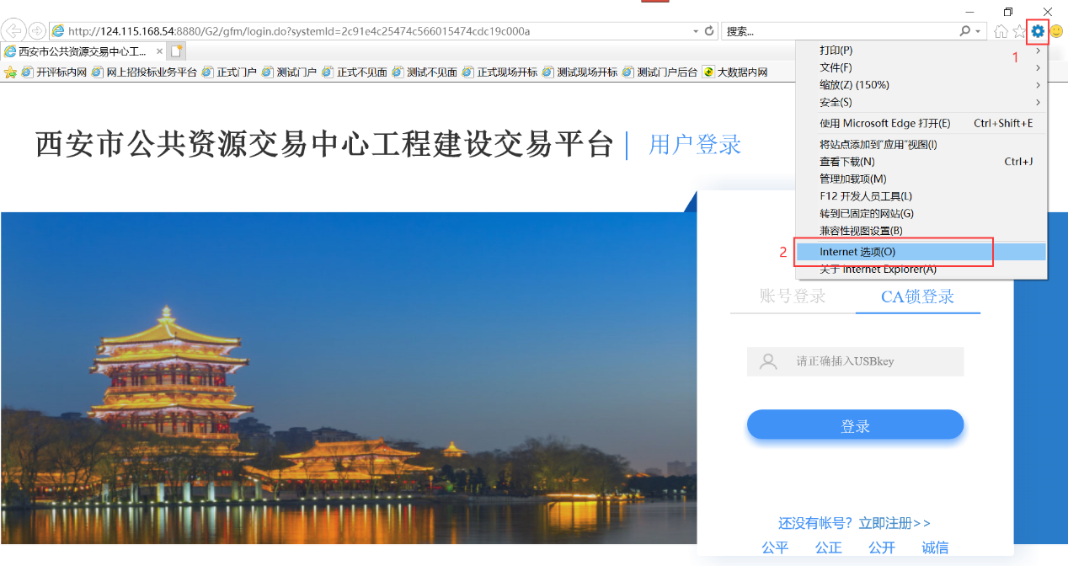
弹出Internet选项窗口，继续按下图所示操作
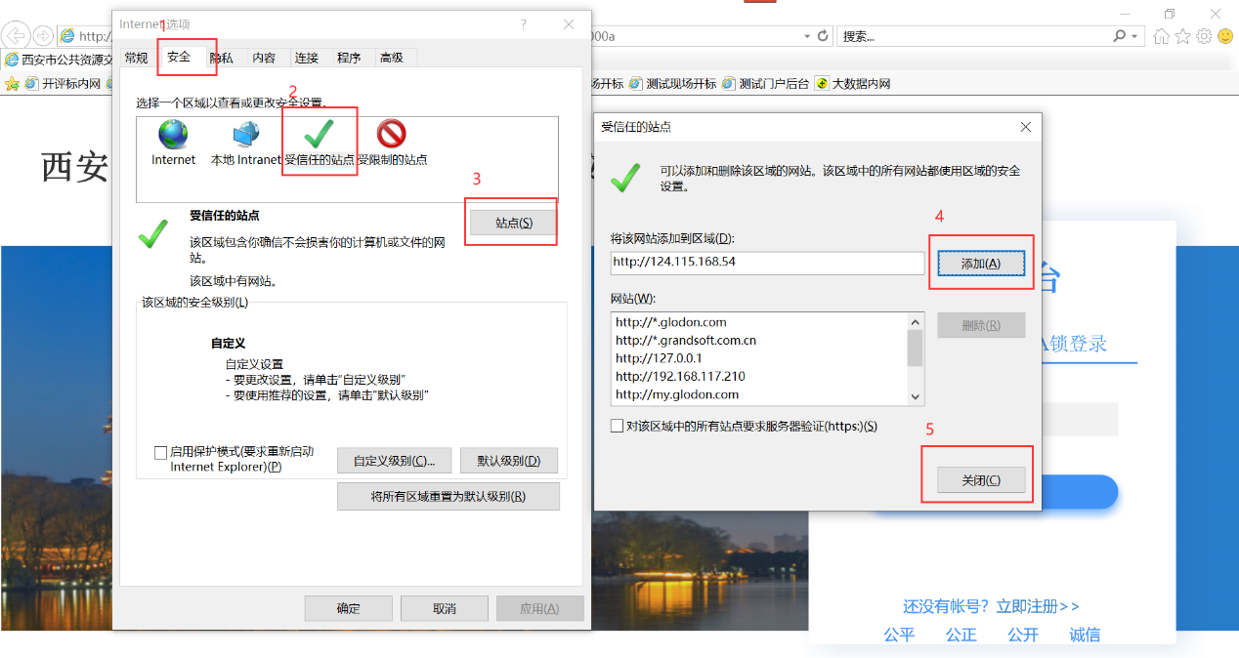
2、自定义级别中，ActiveX此项目下所有内容全部启用，如下图
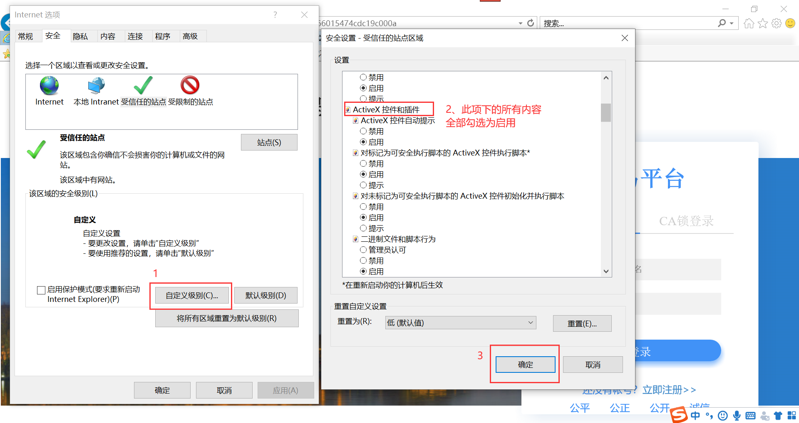
3、关闭浏览器，重新打开即可登录（登录需下载多CA驱动，自行在下载中心安装）

